Ugrinsky Wind Wall V5 装配手册
  - PLA 原型的装配与线圈试验

1 用途与限制
本手册介绍配合试样、打印、七级转子装配以及可相互比较的线圈试验。首先搭建带防护的车间试验装置。只有实际测量之后，才能选择绕组、磁铁固定方式和充电电子设备。
原型状态。 V5 尚未经过实物验证。CAD 检查只能确认几何属性，不能证明安全转速、疲劳寿命、输出功率或无人值守户外运行的适用性。这些配合并非已认可的过盈配合。侧面电缆出口和外壳不防水。
电气限制。 不得将发电机直接连接到 48-V 铅酸蓄电池。初期试验只能使用带防护的测量装置，并连接参数明确且额定能力合适的负载。
特性 | V5 标称值
转子级数 | 7：1 个底部模块，5 个标准模块，1 个顶部模块
转子直径 | 122 mm
级间距与转子高度 | 70 × 490 mm
加长轴的包络尺寸 | 555.3 mm；不是最终切割尺寸
打印实体 | 8 种不同 STL 文件，共 12 件

理解整体装配
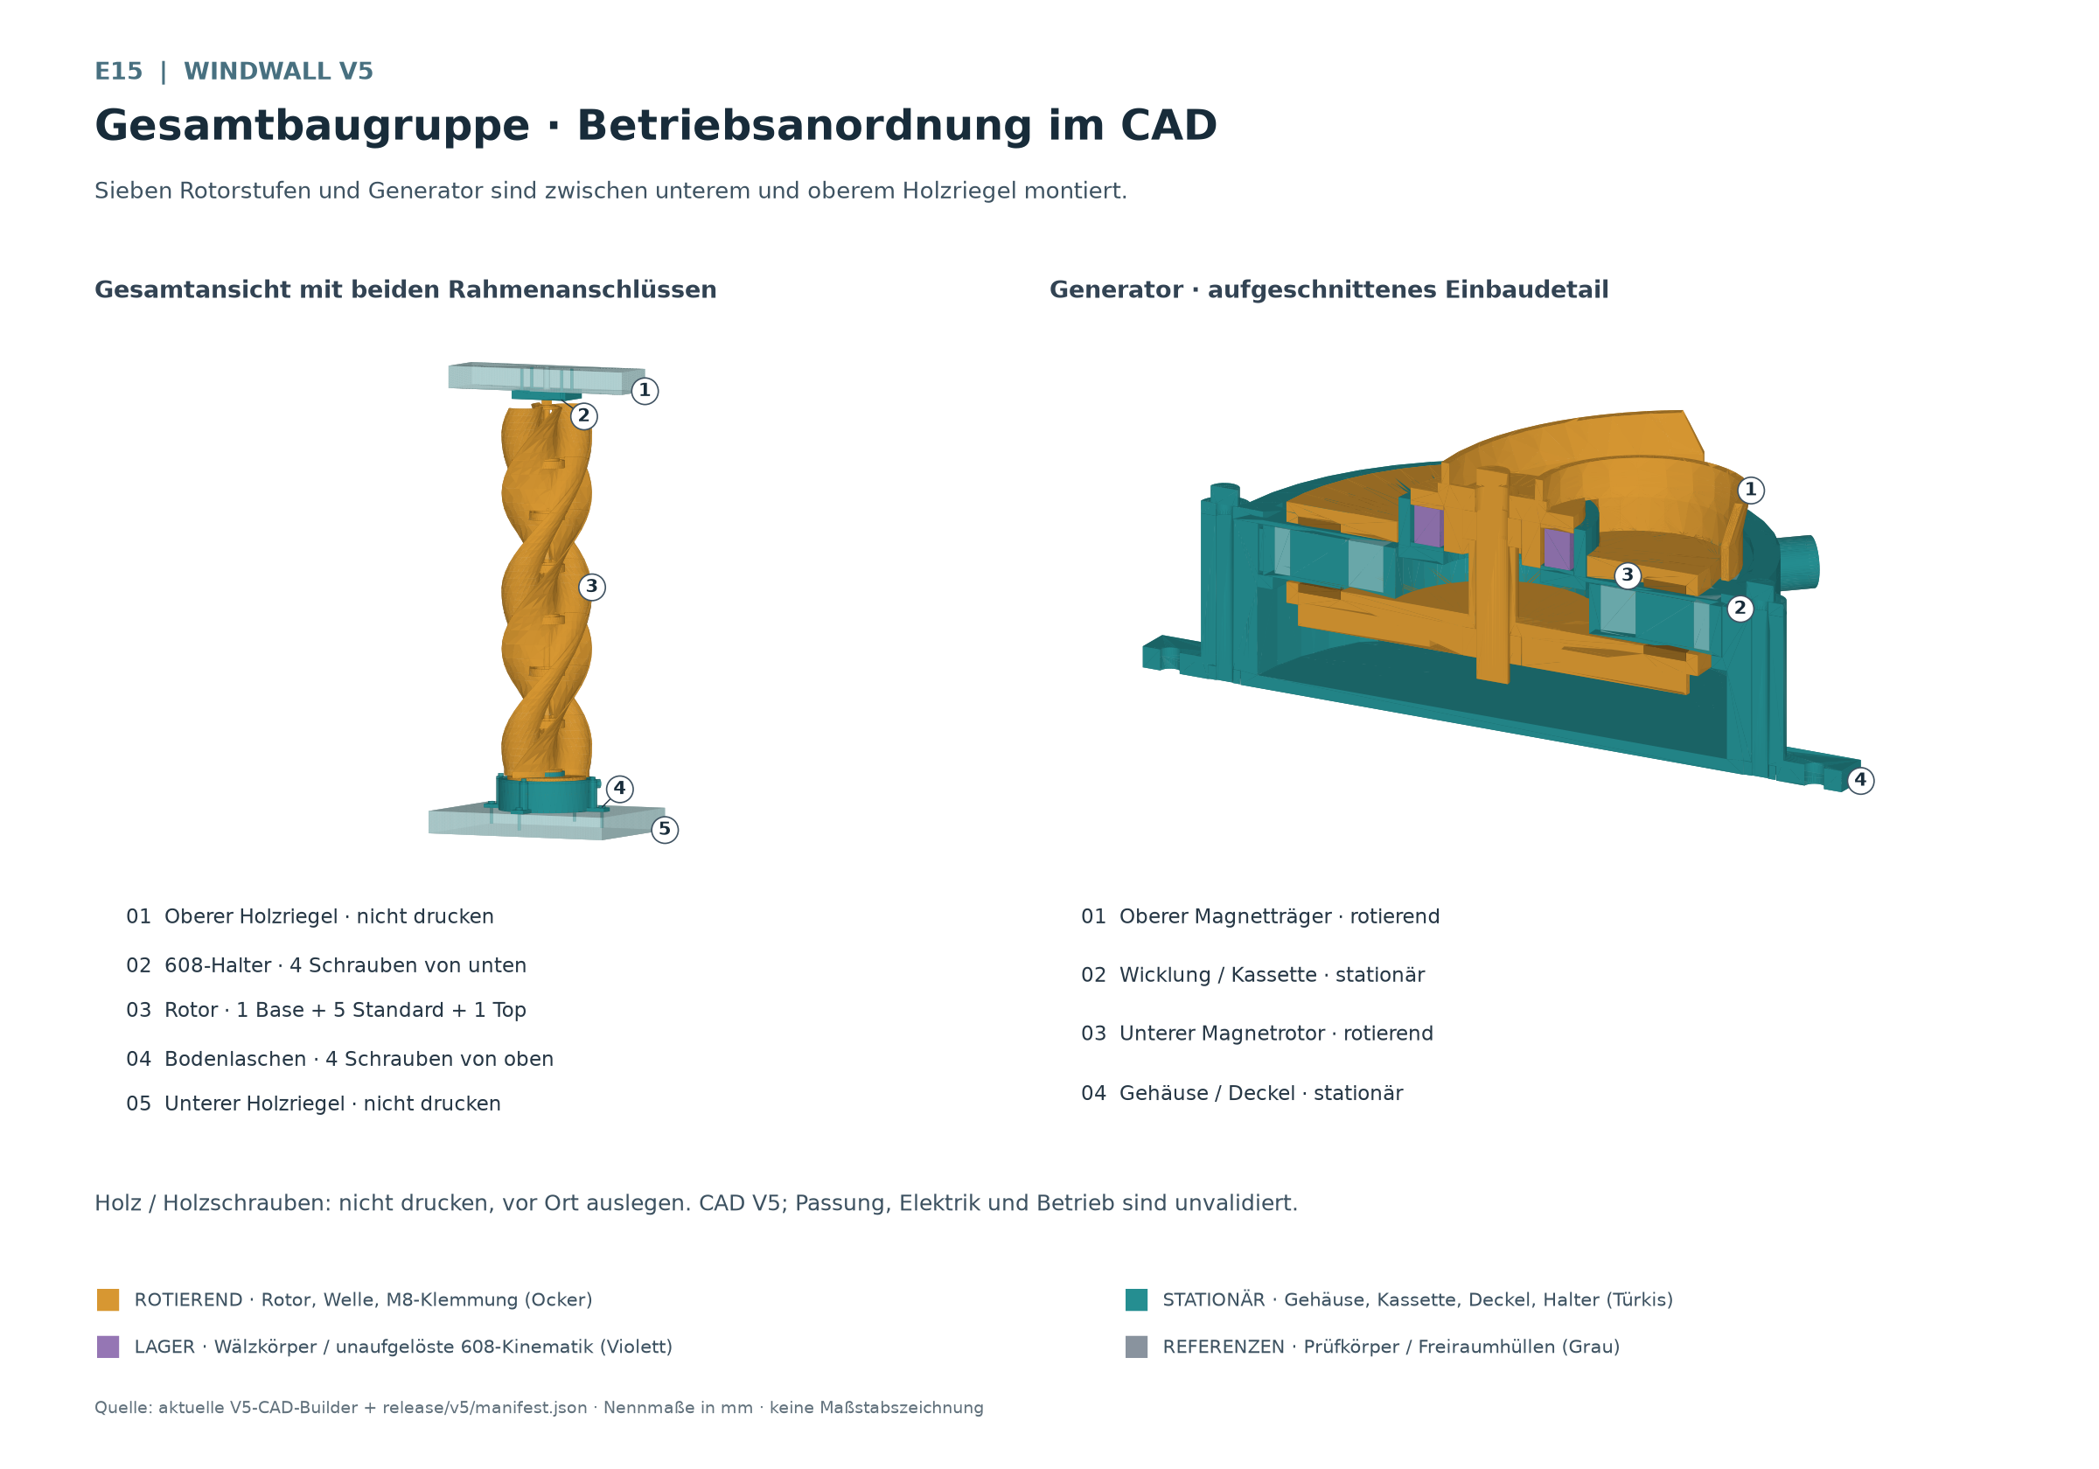
E15 七级转子和发电机安装在上下木横梁之间。
赭色表示旋转部件。青绿色表示静止打印件。紫色表示轴承区域，其中滚动体与套圈的运动各不相同。灰色的木材、螺钉和间隙参考体不是打印件。
两个磁铁载盘随轴、M8 夹紧件和转子叠组一起旋转。线圈、线圈盒、外壳、盖板及上支架保持静止。下磁转子在外壳内部、静止线圈下方旋转。
查阅指南：第 2、3 章介绍打印件和外购五金；第 4、5 章介绍打印和配合试样；第 6 至 9 章介绍绕线和装配；第 10、11 章介绍测量和试运行；第 12、13 章介绍维护、故障排查及试验记录。

2 打印件与文件
数量对应一套完整转子，包括发电机外壳和上支架。上磁铁载盘集成在底部模块中。STL 文件位于 release/v5/stl/，对应 STEP 文件位于 release/v5/step/。
数量 | 打印件 | STL 文件 | STEP 文件
1 | 含上磁铁载盘的底部模块 | base_rotor_module.stl | base_rotor_module.step
5 | 标准模块 | standard_rotor_module.stl | standard_rotor_module.step
1 | 顶部模块 | top_rotor_module.stl | top_rotor_module.step
1 | 下磁转子 | lower_magnet_rotor.stl | lower_magnet_rotor.step
1 | 发电机外壳 | generator_housing.stl | generator_housing.step
1 | 线圈盒 | coil_cassette.stl | coil_cassette.step
1 | 静止盖板 | generator_cover.stl | generator_cover.step
1 | 上轴承支架 | top_support.stl | top_support.step

底部、标准、顶部模块和下磁转子属于旋转件。外壳、线圈盒、发电机盖板及上轴承支架属于静止件。发布的 STL 在打印平台上的 Z = 0 处落地；这不表示打印方向已经自动优化。

配合试样与装配体
首次配合检查时，以下每种试样各打印一次。材料、配置或配合尺寸变化后须重新打印。试样 STL 位于 release/v5/coupons/，对应 STEP 文件位于 release/v5/step/。
数量 | 试样 STL | 试样 STEP
1 | magnet_pocket_coupon.stl | magnet_pocket_coupon.step
1 | 51105_outer_seat_coupon.stl | 51105_outer_seat_coupon.step
1 | 25mm_pilot_coupon.stl | 25mm_pilot_coupon.step
1 | 608_seat_coupon.stl | 608_seat_coupon.step
1 | coil_cassette_segment_coupon.stl | coil_cassette_segment_coupon.step
1 | bayonet_male.stl | bayonet_male.step
1 | bayonet_female.stl | bayonet_female.step
1 | joint_male.stl | joint_male.step
1 | joint_female.stl | joint_female.step

用于检查的装配体
release/v5/assembly/rotor_locked.step
release/v5/assembly/generator.step
release/v5/assembly/fence_assembly.step
这些 STEP 装配体用于装配检查。fence_assembly.step 文件包含供上支架使用的加长轴。木材和外购件不会从装配体中导出为打印件。

3 外购零件与工具
本表描述计划中的原型。采购前必须与实物核对。标称包络不能证明螺纹啮合长度、螺钉头支承状态或承载能力。
数量 | 零件 | 尺寸与选择
1 | M8 螺纹杆 | 用于上部 608 的加长轴；试装后才能截短
3 | M8 螺母 | 两个形状啮合传递扭矩的螺母和一个顶部夹紧螺母
1 | 顶部 M8 垫圈 | 24 × 2 mm；外径与厚度
36 | 磁铁 | 两圈，每圈 18 个磁铁；设计目标为 10 × 2 mm，须核实实测尺寸和固定方式
1 | 完整 51105 推力轴承 | 25 × 42 × 11 mm
1 | 608 径向轴承 | 8 × 22 × 7 mm
4 | M4 盖板螺钉 | 按实际叠层检查长度和头型；没有已认可的标准采购长度
4 | M4 防转嵌入螺母 | 六角形；完全嵌入外壳螺母槽
4 | 下部木螺钉 | 木螺钉 4 × 30 mm，平头 Ø9；不要打印；未经验证的标称包络
4 | 上部木螺钉 | 木螺钉 4 × 40 mm；不要打印；V5 标称包络

51105 应作为完整轴承购买，包括两个座圈及滚动体。CAD 装配中将它们分开展示。对于 M4 螺钉，应测量实际穿过长度、螺母高度、头部和底部间隙；其包络并非某种螺钉长度的采购建议。

绕线与测量材料
准备起始线径为 0.18 mm 的漆包铜线、绝缘引线、合适的焊接与绝缘材料以及经过验证的应力释放措施。其他线径须先测量。固定材料和灌封材料必须与线漆、磁铁镀层和打印材料进行兼容性试验。
所需量具包括游标卡尺、千分尺、深度尺、塞尺、转速计、合适的真有效值万用表、温度探头和参数明确的功率电阻。测量小电阻时须计入测试线电阻，或使用四线测量。还需准备合适的 M4 与 M8 工具、护目镜及非磁性装配夹具。

4 打印准备
先在配备 0.4 mm 喷嘴的 Bambu P2S 上用 PLA 打印试样。使用与实际装载 PLA 对应的材料配置。切片软件中的 0.20 mm 层高只是仍需验证的起始设置。根据试样和完整逐层预览确定温度、冷却、墙线、填充和支撑。
CAD 中转子壁厚为 2 mm。确保切片软件能无间隙地生成薄壁区域。厚度本身不能证明强度；打印方向与层间结合也影响实际承载能力。
零件组 | 方向与检查
磁铁与轴承试样 | 凹槽朝上；配合面不得残留象脚或支撑材料。
底部模块 | 安装状态下磁铁槽朝下。在切片软件中比较 Z 轴朝上与翻转方向；检查磁铁槽、螺母槽和叶片过渡。
标准与顶部模块 | 检查导出的 Z 轴朝上方向；下卡爪与上锁扣轨道须保持畅通，打印后能够接近。
下磁转子 | 磁铁槽朝上；检查背部螺母槽和平台接触面。
外壳 | 封闭底部放在平台上，开口朝上；全面检查安装耳和螺钉通道。
线圈盒 | 支承面朝下，绕线空间朝上；键和电缆孔不得有毛刺。
盖板与上支架 | 若下表面能够获得干净支撑，优先使轴承座朝上；轴承座内不得残留支撑。

卡口顶部及倒扣需要经验证的桥接或可接近的支撑。不得在封闭锁扣轨道中留下无法取出的支撑。启动打印前检查预览的每一层；先打印试样，再做实际两级连接，最后打印整套。
ASA 是后续材料阶段。更换后须重新检查配合、翘曲、装配力、磁铁固定和载荷。仅更换材料并不能认可转子的耐候、耐热或连续运行能力。加工和通风须遵循实际耗材与打印机的说明。

5 检查配合试样与轴承
打印前测量实际轴承、磁铁和螺母。每个试样标注材料、配置和方向。尺寸合适的试样应能够在无裂纹、不歪斜且无失控外力的情况下装配；记录选择，并在打印大件前将其落实到设计中。
试样 | 发布的尺寸选项
51105 外径座孔 | 42 / 42.2 / 42.4 mm
51105 定心凸台 | 24.6 / 24.8 / 25 mm
608 外径座孔 | 22 / 22.2 / 22.4 mm
磁铁槽 | 10.8 / 11 / 11.2 mm
线圈盒径向间隙 | 0.3 / 0.35 / 0.4 mm

对于线圈盒弧段，先沿底板齐平切下凸弧，并去除切口毛刺，再与座孔弧段比较。该试样检查径向间隙，而非盖板最终形成的轴向约束。
分别测试卡口配对件和完整连接配对件。插入后逆时针锁定并检查锁扣。反向旋转或拆卸可能损坏永久锁扣。记录装配力、可见裂纹、轴向游隙和叶片接缝；不得强行反转释放锁扣。

51105 配合与方向
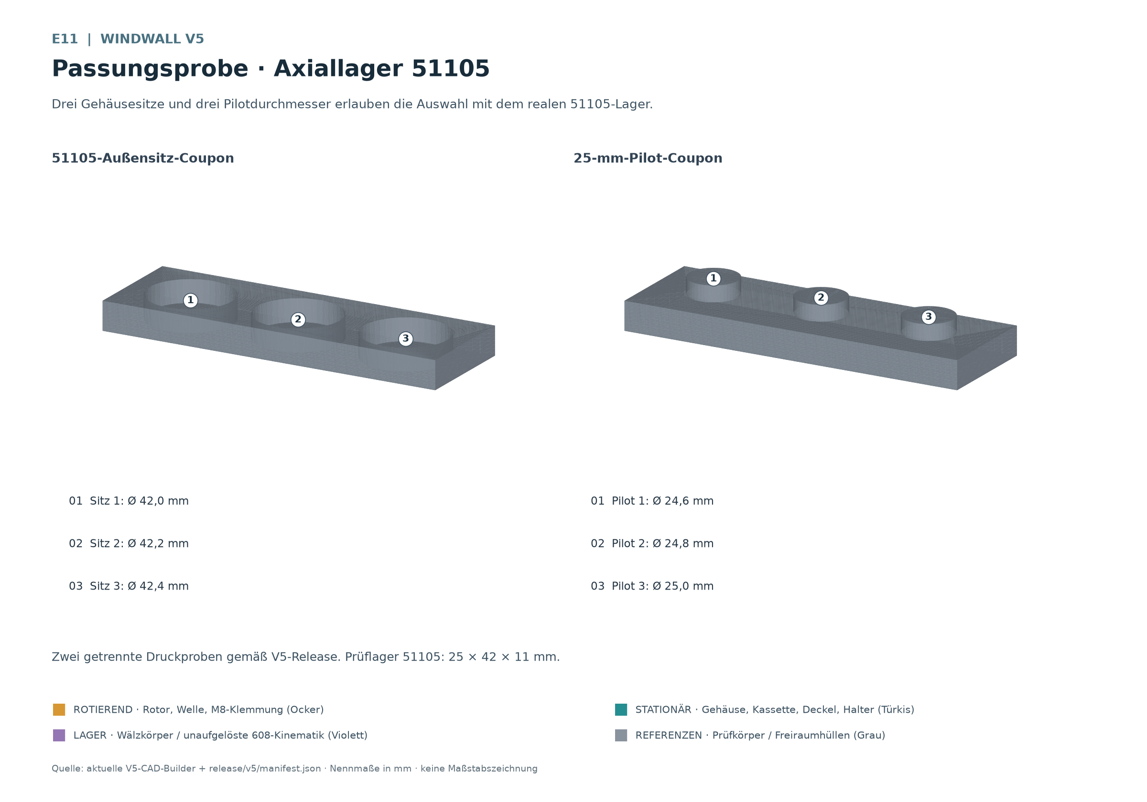
E11 三种座孔和三种定心直径可用于配合实际 51105 轴承进行选择。
51105：25 × 42 × 11 mm。座圈静止安装在盖板中央座孔中。轴圈随底部模块旋转，并由其定心凸台定位。滚道朝向滚动体。依据实际几何形状及制造商标记区分座圈、轴圈与保持架，不得仅因外观相似而互换。
51105 承受转子的轴向载荷。装配时只对正在安装的圈施力，不得通过滚动体传力。不得通过拧紧打印件来把轴承当作压配工具。

608 配合与方向
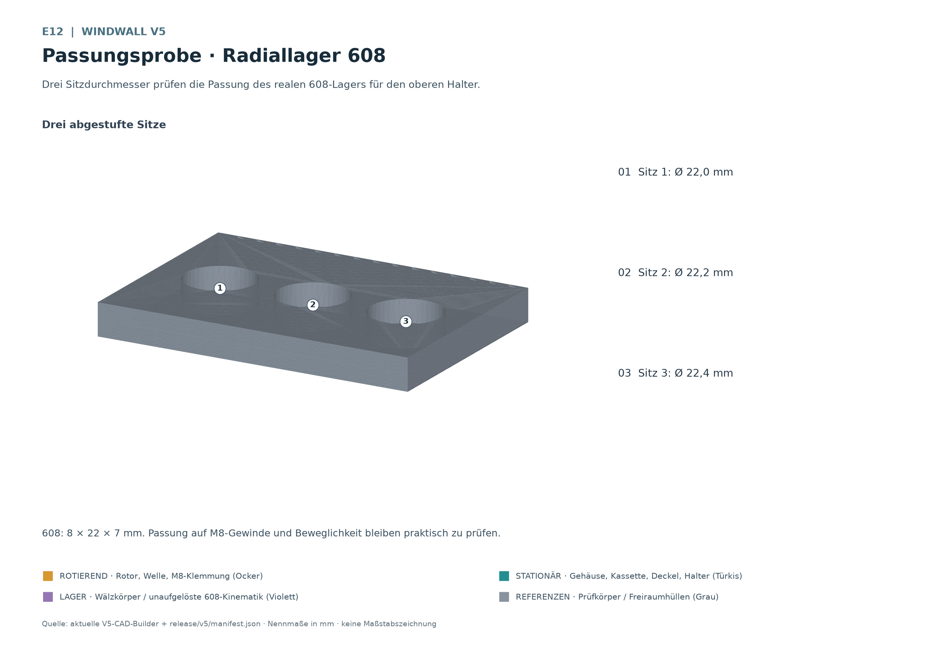
E12 三种座孔直径用于检查实际 608 轴承与上支架的配合。
608：8 × 22 × 7 mm。外圈安装在静止上支架中，内圈引导旋转的 M8 轴。滚动体在两圈之间运动。紫色 CAD 包络未细化这种内部运动。
M8 螺纹杆并不是磨削轴承轴颈。只有经过测量和受控加工后才能调整局部运转表面；之后须重新检查直径、跳动、剩余截面和内圈可靠支承。本设计未指定打印导向套。608 位置主要提供径向导向，须避免产生非预期的第二处轴向夹紧。

6 准备磁铁与试验线圈
测量包含镀层在内的磁铁直径和厚度。磁铁槽的直径与深度为 11 × 2 mm；这不能确认对目标尺寸为 10 × 2 mm 的磁铁形成可靠夹持。在试样上测试胶粘剂、镀层及保持能力。胶层厚度不得在未察觉时减小气隙。
1. 标记磁极面。 使用参考磁铁，将所有磁铁的同一极面做标记。安装前再次核对极性。佩戴护目镜，并用非磁性隔块将磁铁分开。
2. 安装上磁环。 朝向线圈的磁极沿圆周按 N S N S 交替。选择固定槽位作为起点并做标记，记录整个极性序列。
3. 对应下磁环。 在同一角位置，上方 N 极应正对下方 S 极，下一对则相反。关键是朝向线圈的磁极面。工作台上朝向相同的圆盘在翻面后，极性对应关系可能改变。
4. 检查保持能力。 将磁铁完全就位，并按实际固定产品要求等待固化。先分别检查两个磁环。每次旋转试验前，磁铁保持能力都是仍需单独确认的检查项目。

蛇形绕组试验
将绝缘导线连续绕过静止线圈盒中的 18 个圆角导向体，并交替从下一导向体的内侧和外侧通过。标记起点 A、终点 B 和完整路径。绕完全部 18 个导向体计为一匝；所有试验线圈必须采用相同路径和方向。
先用少量重复、手动旋转检查路径：相邻有效线段的感应贡献应相加。改变极性序列、反向线段或不同线路可能抵消电压。用照片或草图记录实际路径；线圈盒本身并未确定最终验证过的电气绕组。
导线 | 匝数 | 比较与测量
0.18 mm，须实测 | 20 | 在相同转速下比较电阻、绕组高度、开路电压及带载测量
0.18 mm，须实测 | 40 | 与 20 匝相同的路径和绕线方向
0.18 mm，须实测 | 80 | 只有实际绕组能装入已检查空间时才可安装

以后每测得一种导线直径，都要重复完整的 20、40、80 匝矩阵。须区分导体直径与含漆外径。目前没有最终匝数，也不保证输出功率。可用绕线空间不等于允许的最大发热量。
接线端必须位于有效运转间隙之外。焊点须绝缘，引线须进行机械应力释放，并检查导通及对其余装置的绝缘。永久灌封前先测量可拆卸试验线圈；灌封可能改变散热、维修性、高度和配合。

7 发电机装配
确保装置停转，并使用能控制磁环吸力的夹具。外壳开口朝上。检查螺母槽、肩台、键和电缆路径。封闭前将四个 M4 防转嵌入螺母完全装入。
1. 装入下磁转子。 将 M8 扭矩螺母放入背槽。把下转子连同轴和一体式隔套装入外壳，磁极面朝上。磁铁载盘留在壳内，隔套自由穿过静止中心。螺母和轴端不得碰触封闭底部。
2. 装入线圈盒。 先检查绕组配合及绝缘。将线圈盒沿轴下降，落在外壳肩台上，并将单个键插入防转结构。侧面电缆孔必须对齐。
3. 安装静止盖板。 将电缆从侧面引出并做好应力释放。盖板平整就位，将四个 M4 螺钉交叉、分步拧紧；出现缝隙或变形时停止。外侧框架孔保持独立。PLA 尚无验证扭矩。
4. 安装 51105。 将静止座圈放在盖板定位座上，再装入滚动体和旋转轴圈，滚道相向。保持轴承清洁；用实际轴圈核对底部模块的定心凸台。
5. 安装底部模块。 装入上扭矩螺母，将底部模块沿轴下降至轴承上。磁极面朝下指向线圈。底部模块肩台支承在旋转轴圈上。用夹具限制磁吸力，手指不得进入间隙。
6. 测量运转间隙。 用手将轴完整转动一圈。检查每个角度是否接触、拉扯电缆或出现可见跳动。实际磁极面、绕组和胶层决定间隙。检查通过后才能继续安装转子叠组。

外壳内的下转子
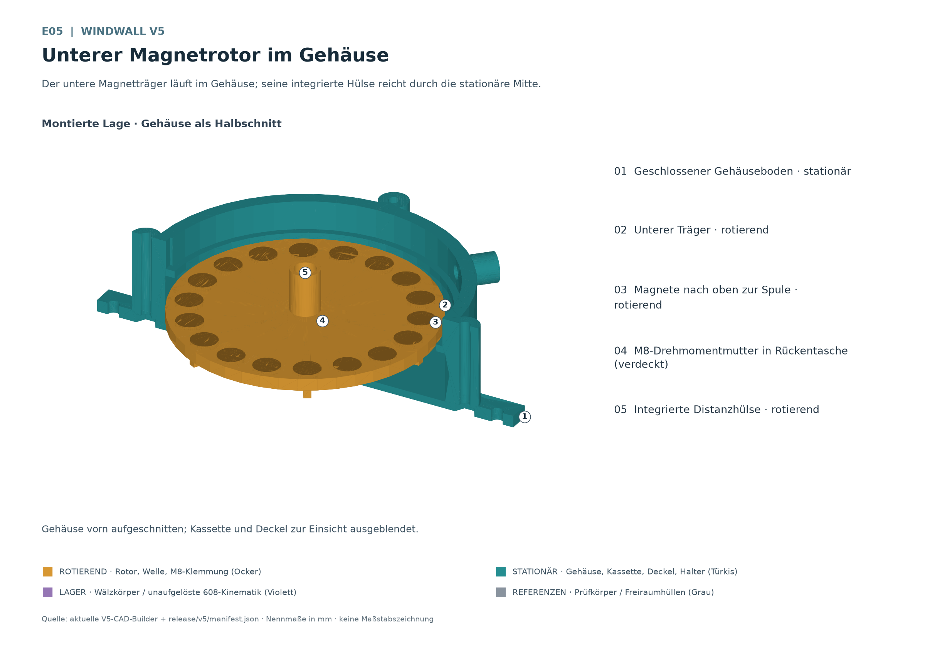
E05 下磁铁载盘在外壳内旋转；其一体式隔套穿过静止中心。
背槽通过 M8 螺母传递扭矩。一体式隔套属于下磁转子并随其旋转；不得接触静止线圈。CAD 尺寸为外径 12 mm、高 17.85 mm，M8 通孔 8.8 mm。试装检查夹紧和底部间隙。

发电机安装顺序
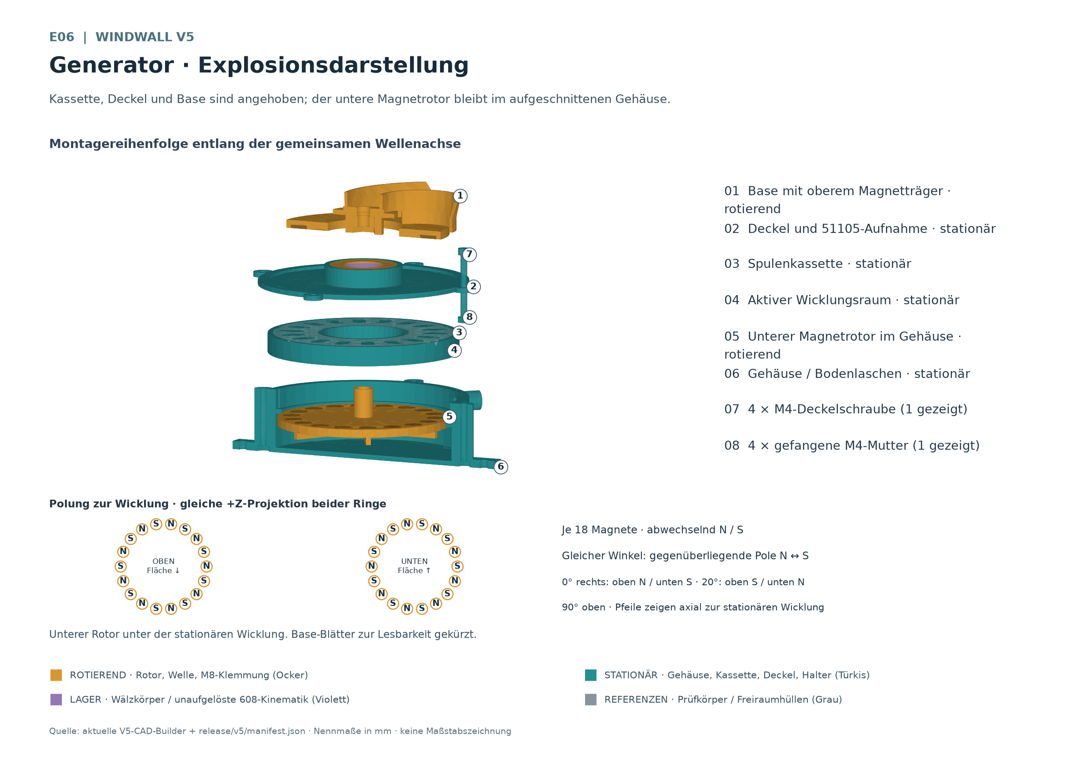
E06 线圈盒、盖板和底部模块抬起；下磁转子留在剖开的外壳内。
抬起的零件展示从上方进行装配的路径。绕组在两个旋转磁铁载盘之间保持静止。必须先装下磁转子，再装线圈盒和盖板；封闭后杯形外壳底部不提供装配入口。

推力轴承与载荷路径
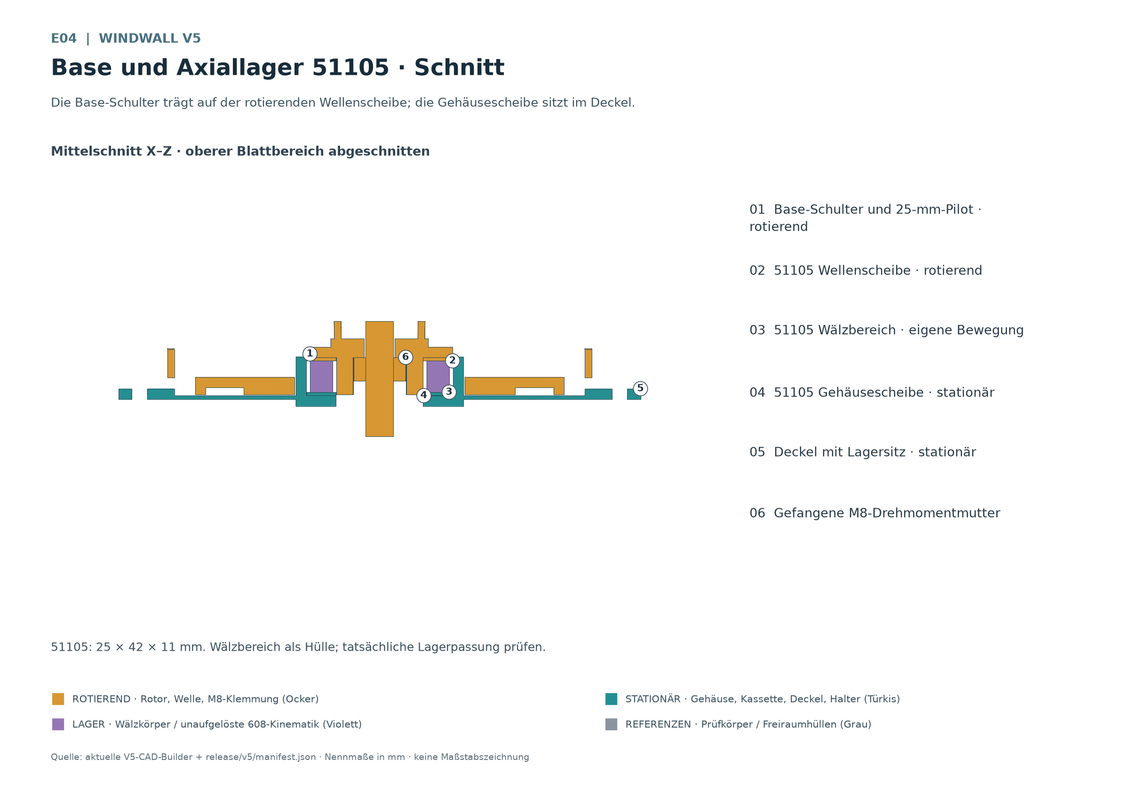
E04 底部模块肩台支承在旋转轴圈上，静止座圈安装在盖板内。
转子载荷从底部模块肩台经轴圈、滚动体、座圈传至静止盖板，再经外壳传到下框架。M8 夹紧件连接旋转部件，不得夹住静止盖板或绕组。

检查上下气隙
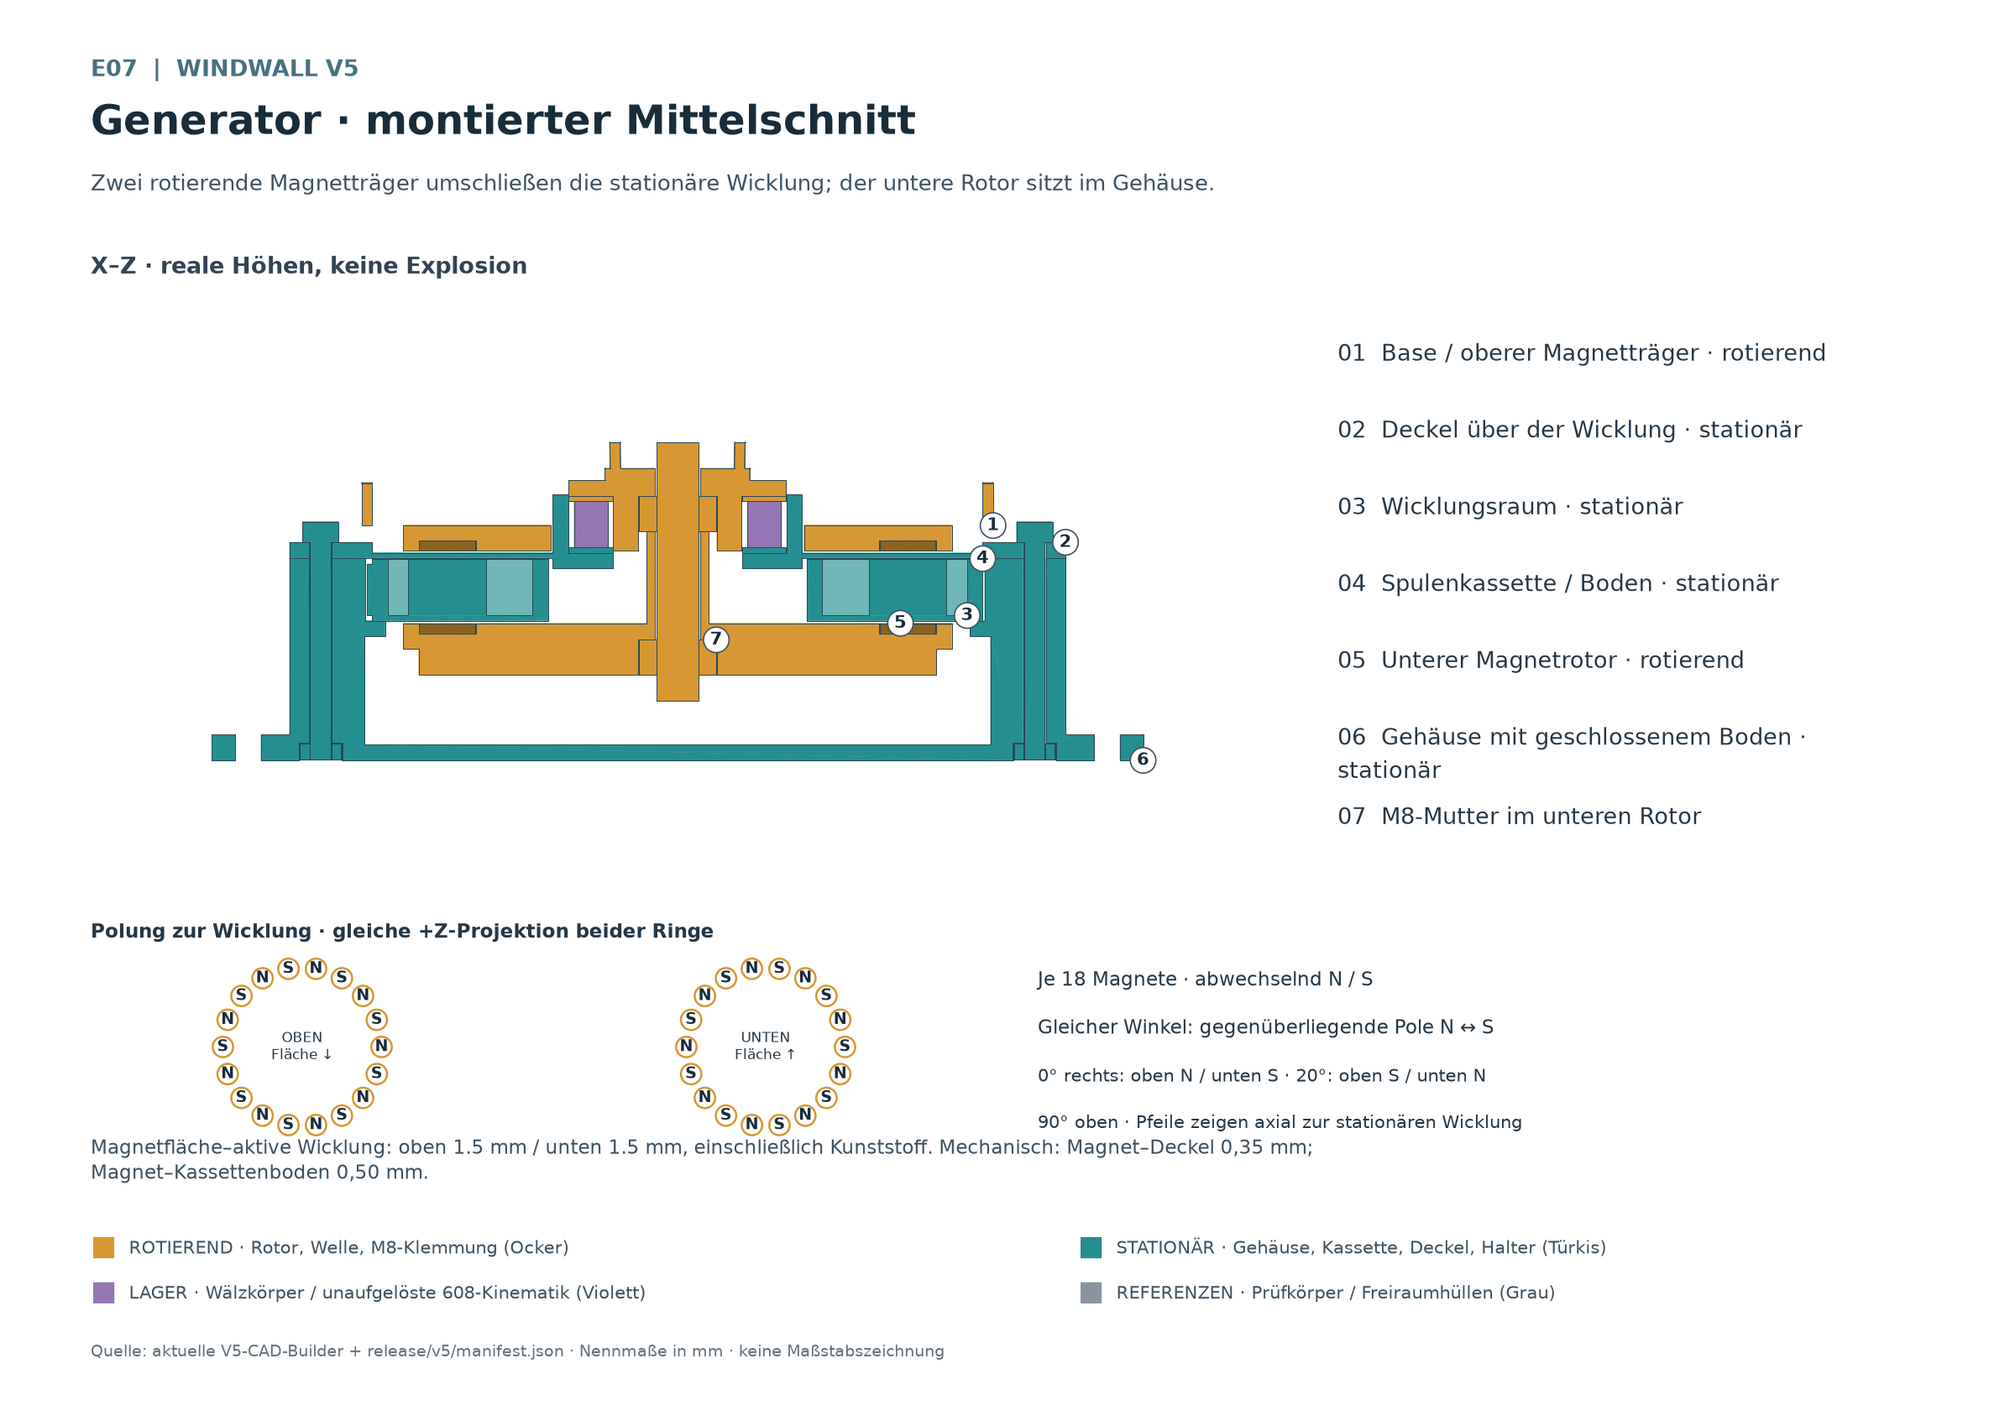
E07 两个旋转磁铁载盘包围静止绕组；下转子位于外壳内。
从磁极面到有效绕组表面的标称距离，上方为 1.5 mm，下方为 1.5 mm。两处磁性间距都包括中间塑料：上方是盖板薄膜，下方是线圈盒底板。只有磁铁与槽口平齐或低于槽口时才适用。凸出量、胶层、绕组高度、轴向偏移和跳动都可能减小实际最小距离。
机械间隙更小：上方磁极面至盖板薄膜为 0.35 mm，下方磁极面至线圈盒底板为 0.50 mm。薄膜与线圈盒底板厚度均为 1.00 mm。线圈盒上缘与盖板下表面之间留有 0.15 mm，用于轴向保持。磁性间距和机械间隙须分别检查。
在完整手转一圈内测量，并检查现有轴向游隙。CAD 中无接触并不证明负载下仍有余量。发生摩擦时，不得通过磨合或提高转速来消除；应查明原因并修正装配。

固定线圈盒与盖板
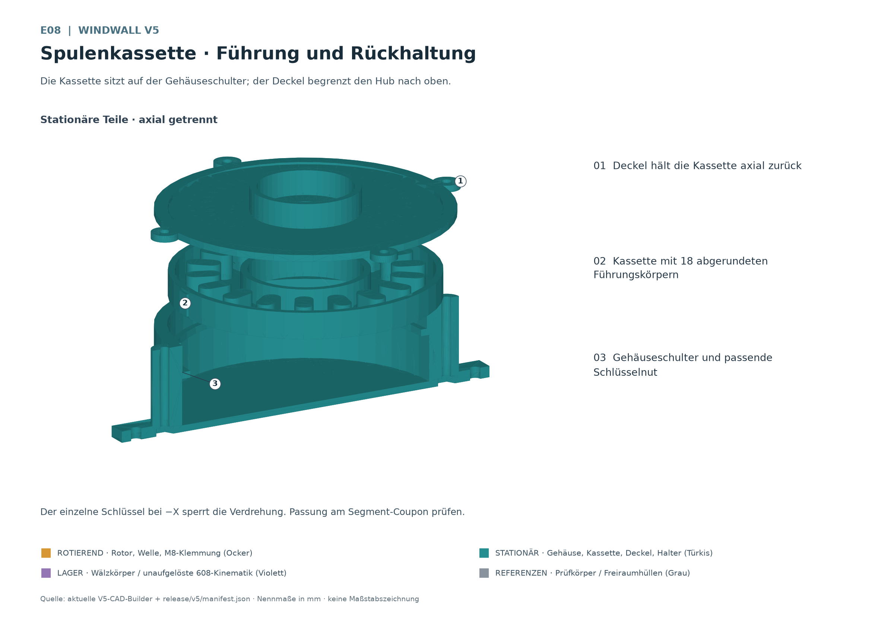
E08 线圈盒落在外壳肩台上，盖板限制向上移动。
外壳肩台阻止线圈盒向下移动，配合环提供径向定心，键防止转动，螺钉固定的盖板限制向上移动。试装时必须具备这四项功能；松放的绕组载体不能投入运行。

检查盖板螺钉
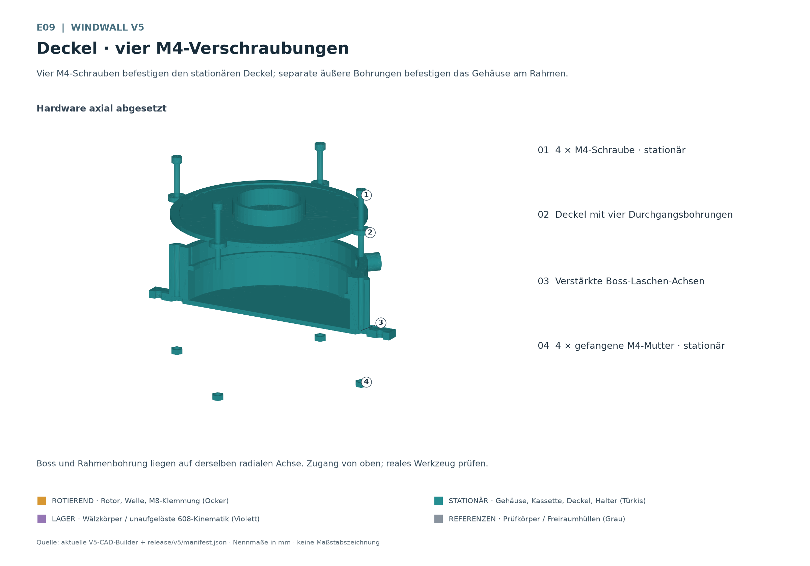
E09 四个 M4 螺钉固定静止盖板；独立外侧孔将外壳固定到框架。
四个 M4 螺钉和四个防转六角螺母连接盖板与外壳。它们与四个独立框架孔位于同一径向轴线上，连续凸台加强下安装耳。螺钉从上方操作；盖板须平整且轴可自由旋转。

引出侧面电缆
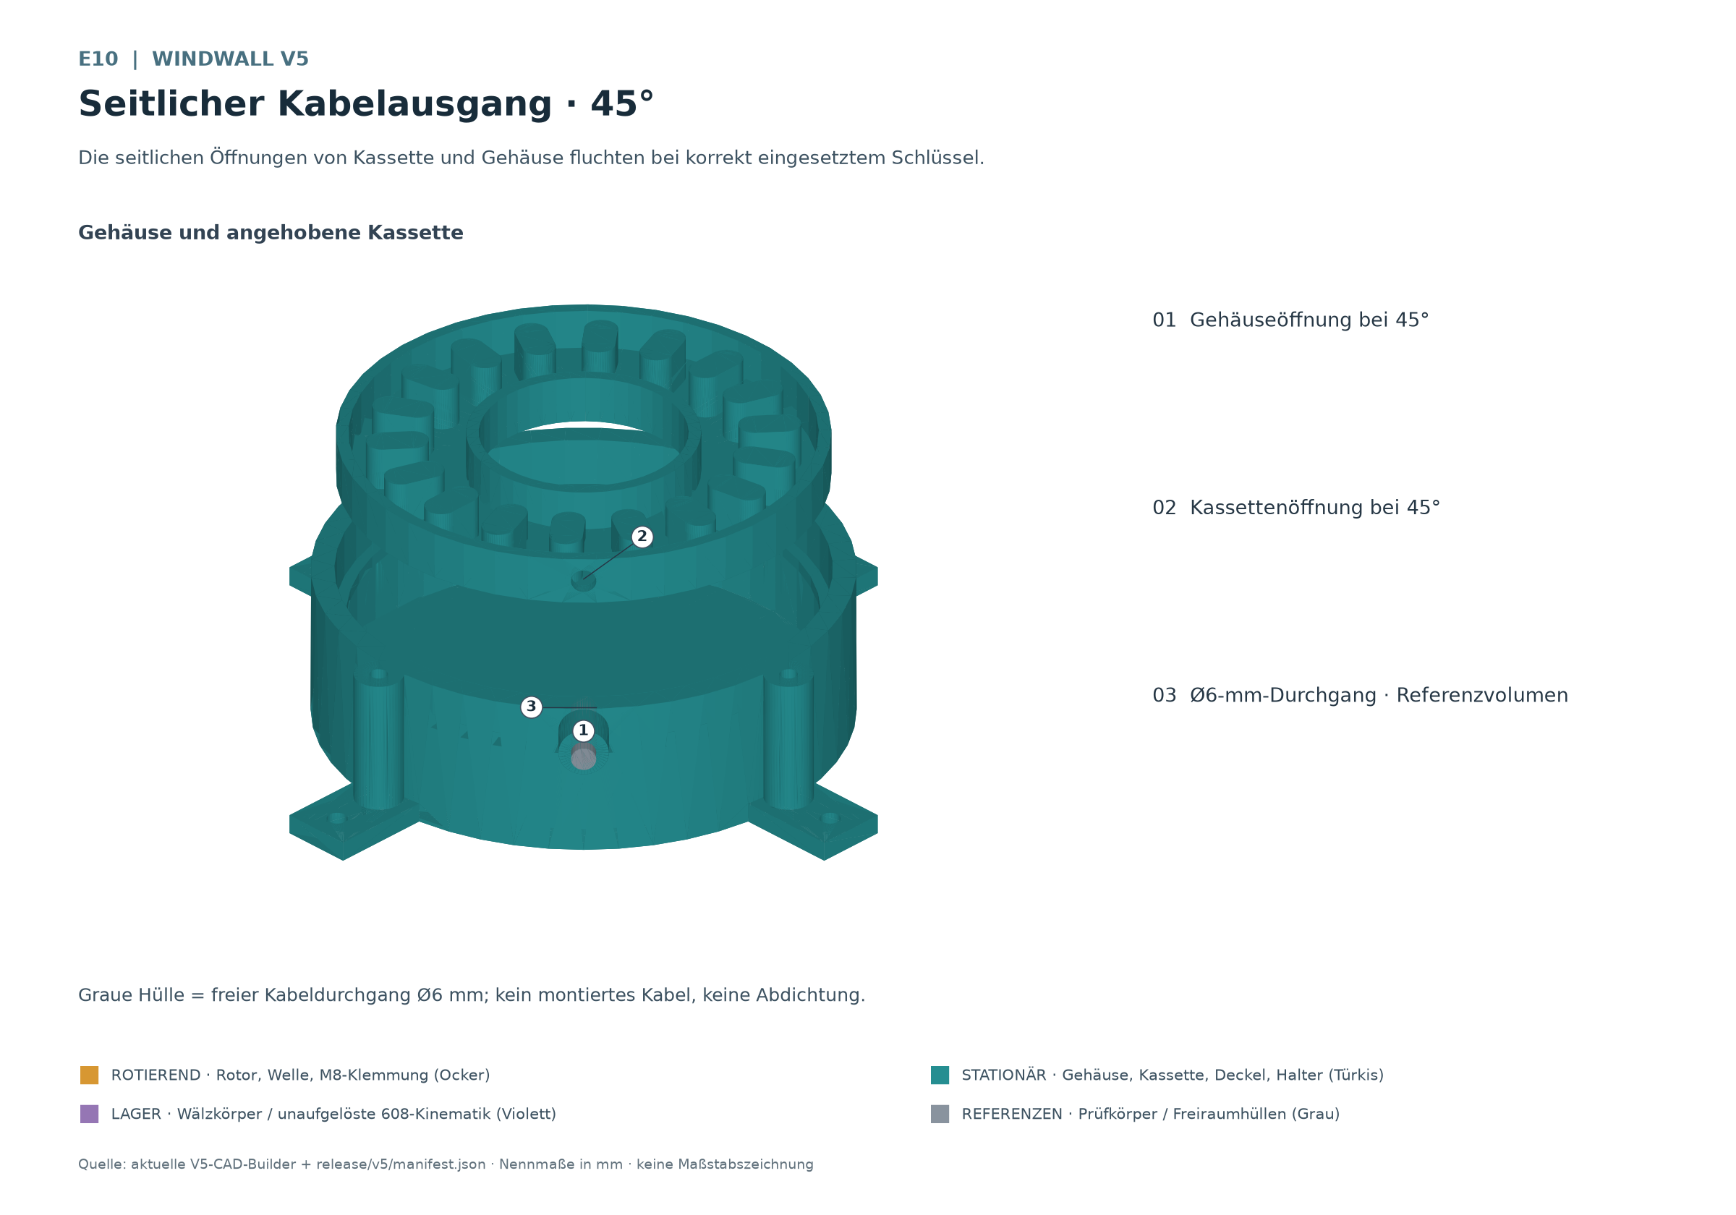
E10 键正确就位后，线圈盒和外壳的侧面开孔对齐。
把绝缘引线穿过对齐的侧面开孔。电缆需要实际的应力释放和边缘保护；灰色包络仅表示电缆通道，并非已安装的电缆接头或密封。出口不防水。自由电缆须完全避开旋转件。

8 转子叠组装配
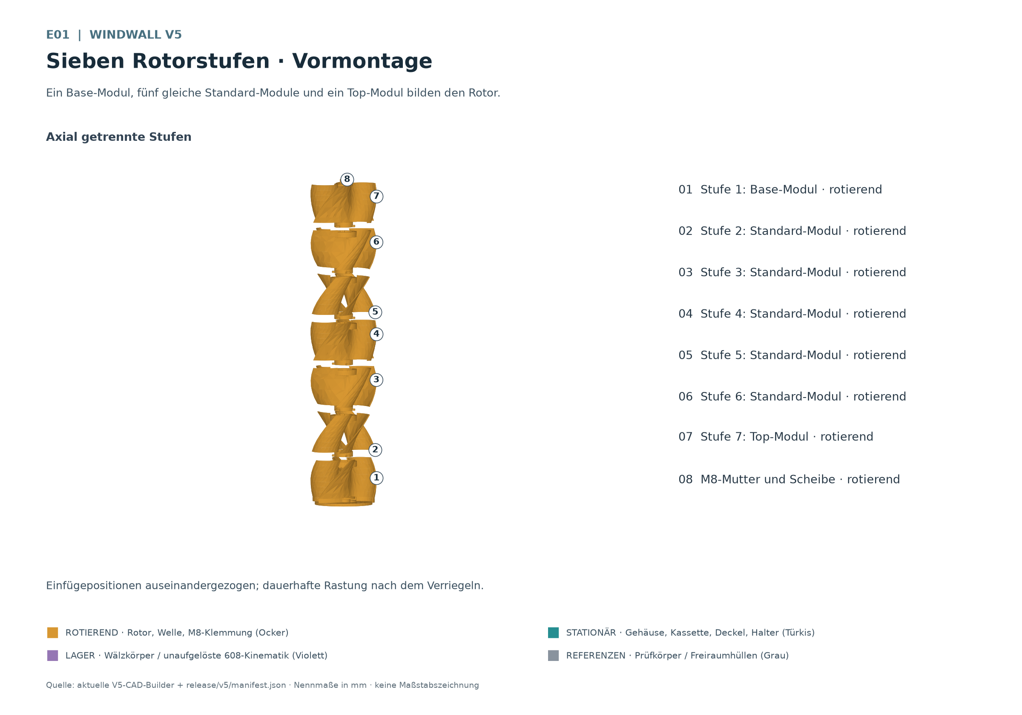
E01 一个底部模块、五个相同标准模块和一个顶部模块组成转子。
在已由轴承支承的底部模块上依次安装五个相同标准模块，最后安装顶部模块。M8 轴穿过开放中心和短导向区域。装配过程中始终防止叠组倾倒。
1. 对准插入位置。 根据相配卡爪和插入窗口，将每个新级相对下一级定向。最终连接前，叶片接缝的榫舌与凹槽必须相配。
2. 锁定该级。 从上方看，逆时针旋转至预定止挡。永久锁扣必须啮合。不要施加过大扭矩或用锤敲击；连接卡住时应检查试样与配合面。
3. 检查接缝。 检查每处连接的所有卡爪落座、叶片接缝和轴向游隙。可见错位或锁齿损坏时必须停止。完成该检查后才能安装下一段。
4. 完成顶部夹紧。 在加强的顶部区域安装垫圈和 M8 螺母。安装上轴承支架前先调好夹紧状态。拧紧不得使实际轴承运转或叶片连接受卡滞。

区分三种模块
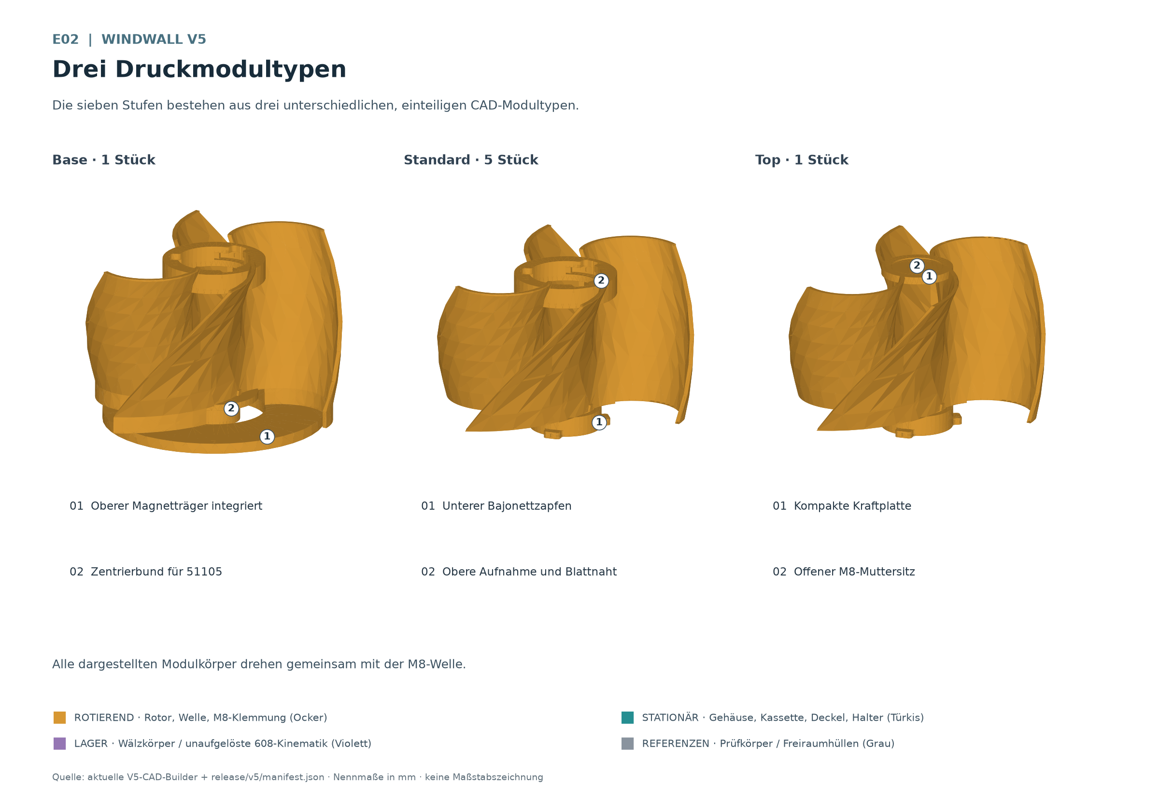
E02 七级结构由三种不同的一体式 CAD 模块构成。
底部模块带有上磁铁载盘及 51105 定心凸台。标准模块下方是凸接头，上方是凹接头。顶部模块以局部承力区域承受顶部 M8 夹紧，结束整个叠组。三种模块各为一个打印实体。

检查卡口与叶片接缝
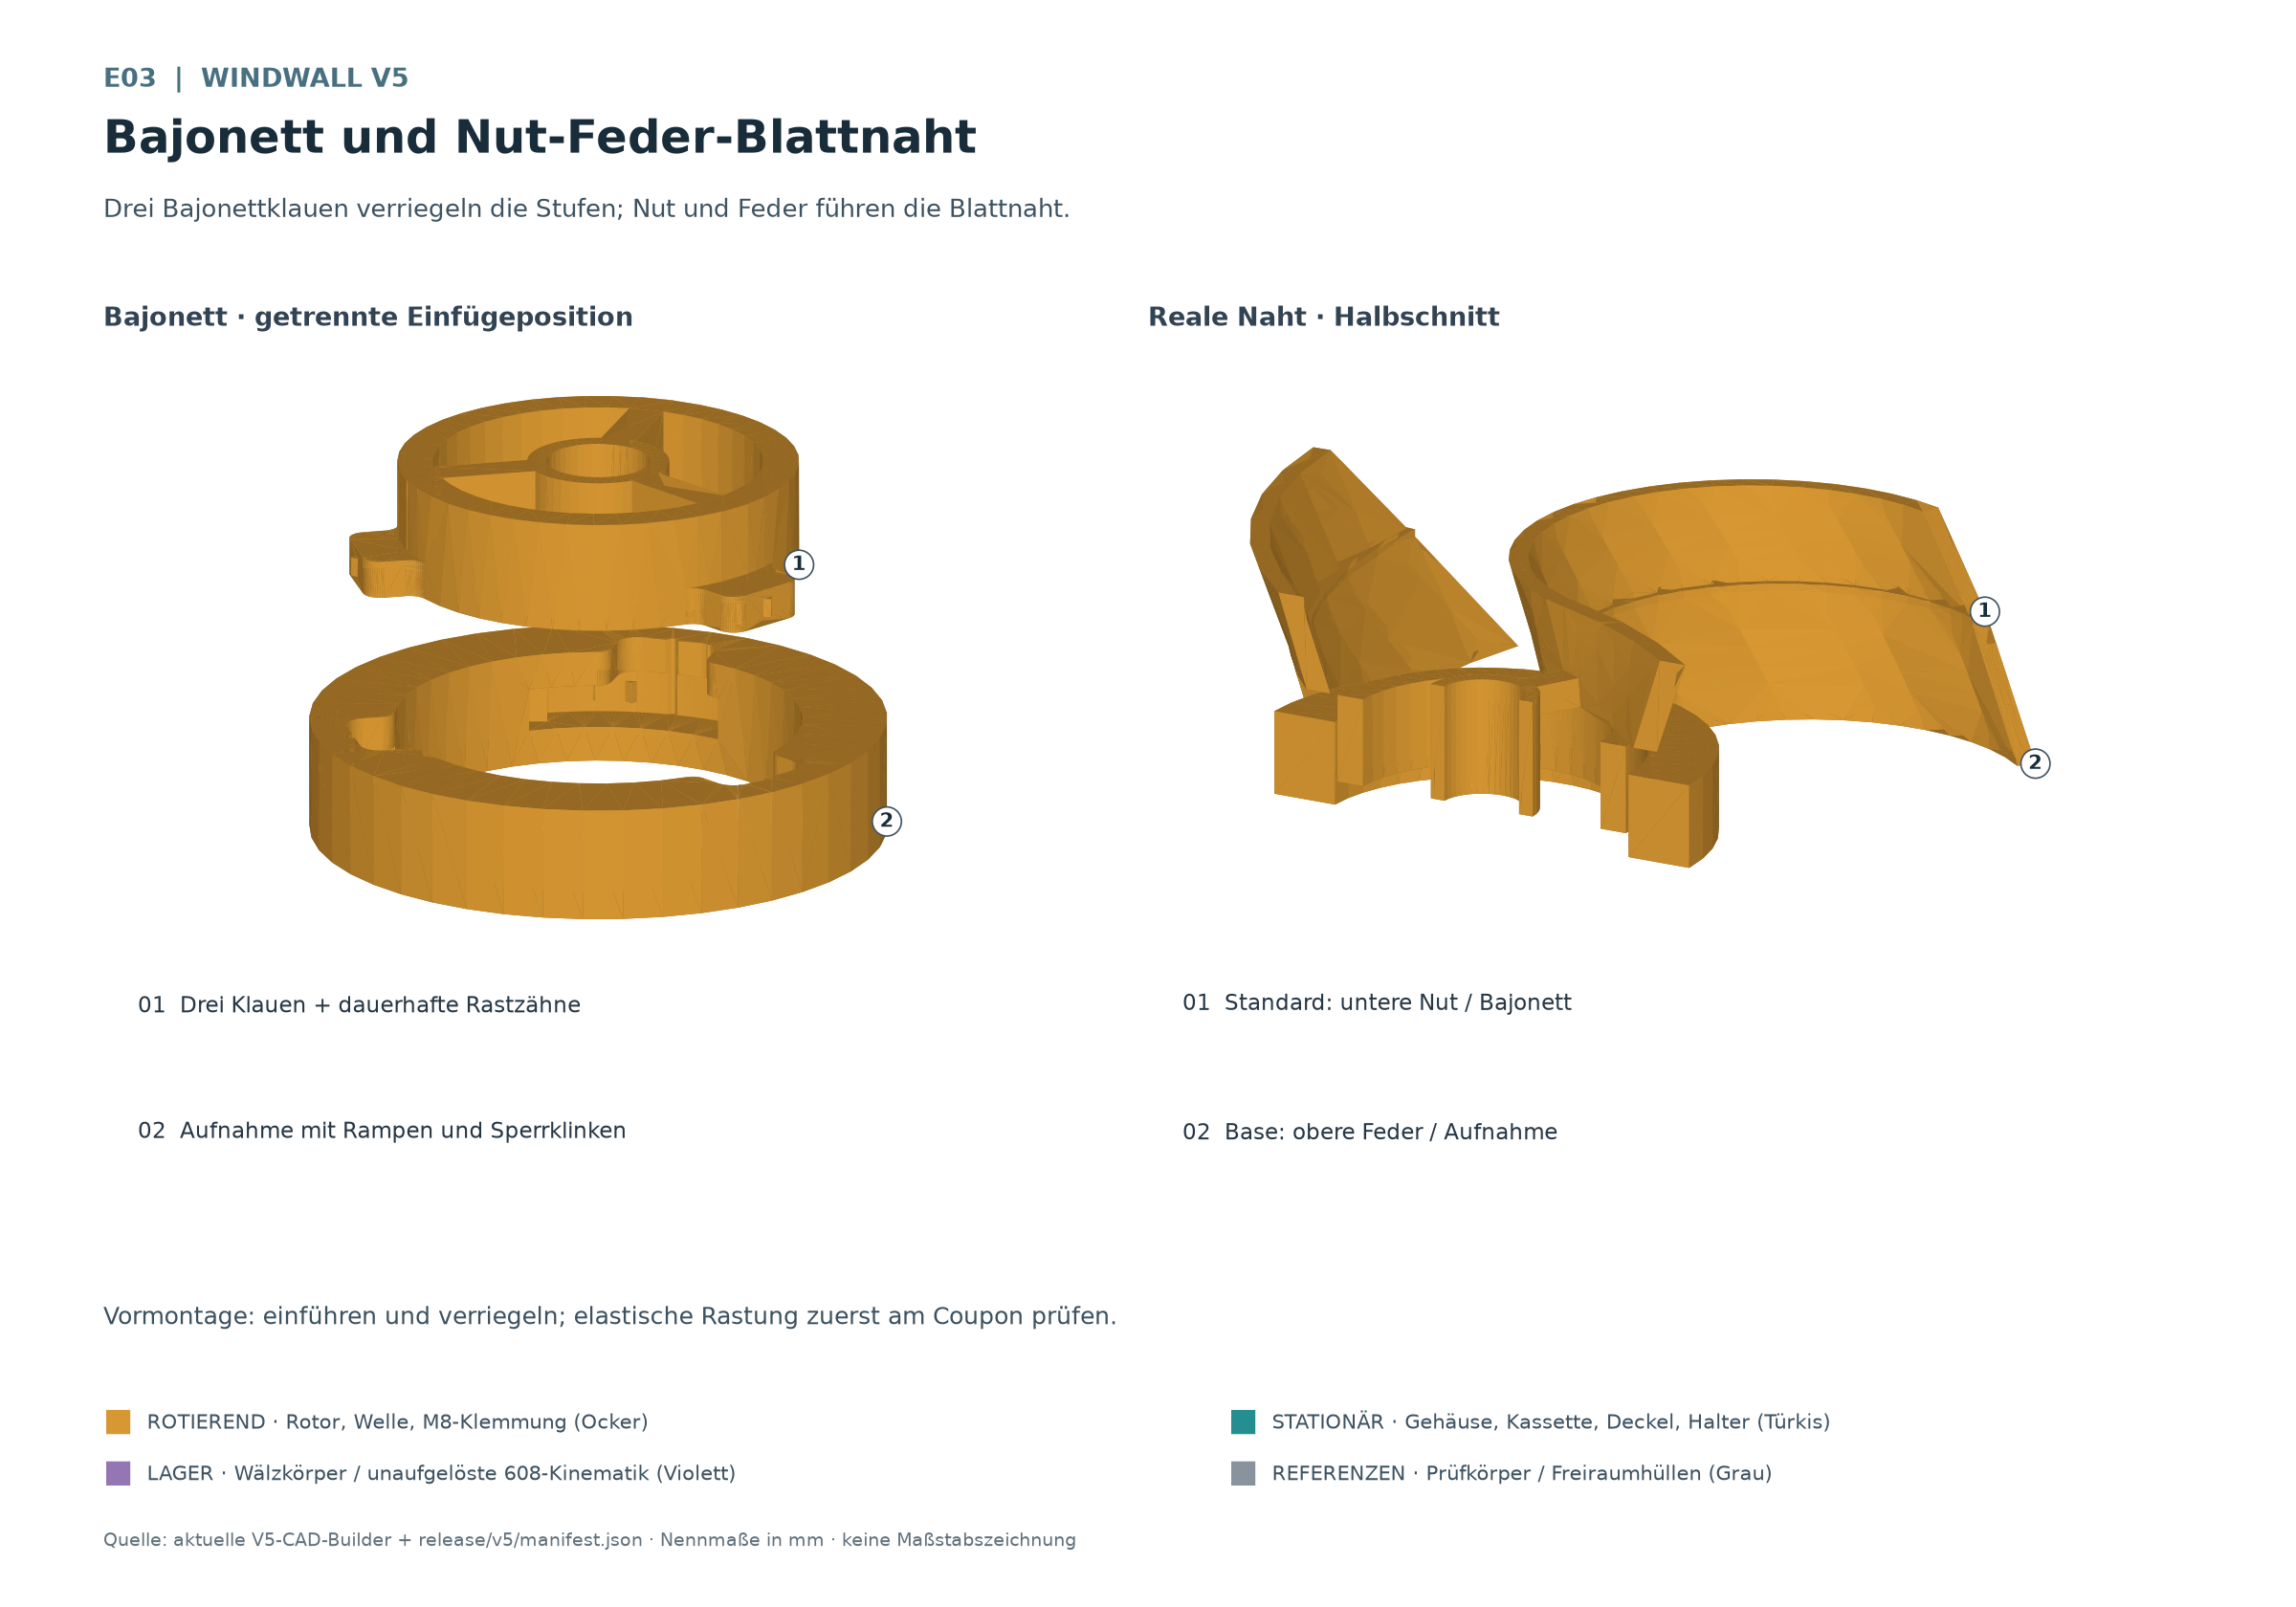
E03 三个卡口爪锁定各级，榫舌与凹槽引导叶片接缝。
锁扣用于永久连接。将转子叠组视为整体规划；更换线圈不应要求拆开六处级间连接。实际弹性插入与传力仍须通过试样及两级装配验证。

9 安装到木框架
首先完成顶部模块的 M8 夹紧调节并检查工具空间，再将加长 M8 轴穿过上轴承位置。框架间距和杆长应根据实际试装确定，需计入轴承、螺母、间隙及必要螺纹啮合长度。
1. 准备下框架。 支承面应平整并有足够承载能力。外壳通过四个底部安装耳落在木材上。四个下部木螺钉在旋转内部区域之外由上向下安装。按实际木材确定预钻孔、边距和螺钉长度。
2. 安装支架。 从上方将 608 放入静止支架的开放轴承座。用四个木螺钉由下向上把支架固定到上木框架下表面。下肩台防止轴承下落，木材封闭座孔并限制轴承向上移动。
3. 对准轴线。 最终固定四个螺钉前，使上支架与下轴承轴线对齐。轴必须无侧向约束地穿过 608。手转完整一圈，检查与顶部模块、垫圈和螺母之间的间隙。
4. 检查轴端。 加长轴须在内圈全宽范围内提供导向，并在有轴向游隙时仍可靠插入。在上木材处为轴端和运动预留空间。不得将突出轴端顶紧在木框架上。
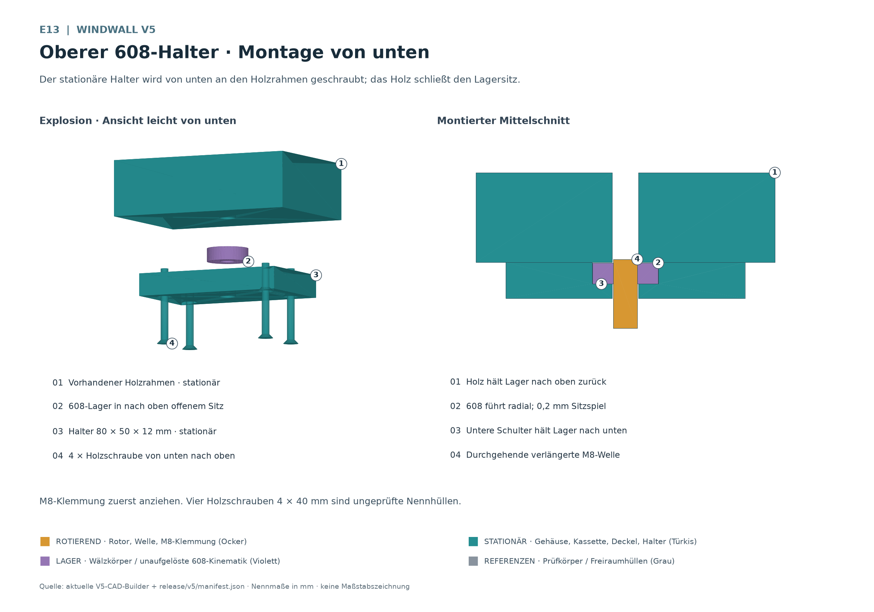
E13 静止支架从下方拧到木框架上，木材封闭轴承座。

上下木横梁之间的固定
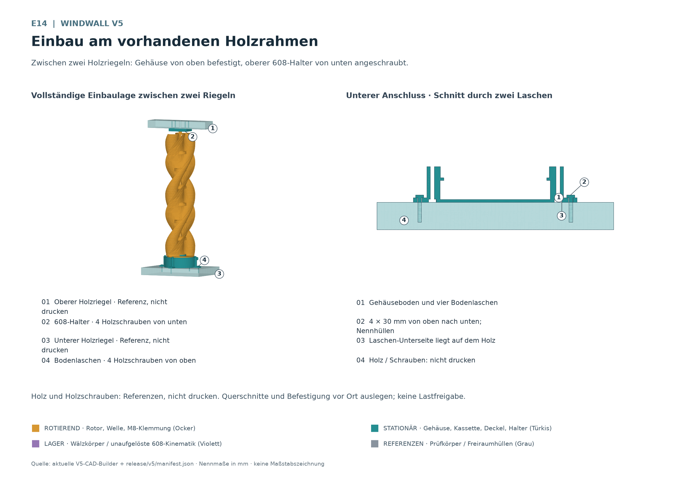
E14 两木横梁之间：外壳从上方固定，上部 608 支架从下方拧紧。
图中下部使用 4 × 30 mm、上部使用 4 × 40 mm 的未经验证螺钉包络。木材截面仅为示例，不能据此认可现有围栏或任何特定风载。须在现场设计并检查固定方式和木材。
上轴承支架提供径向导向，轴向载荷计划由下部 51105 承担。拧紧后再次检查手转顺畅程度、轴承噪声、最小气隙与电缆间距，然后才能准备带防护的测量试验台。

10 测量与比较线圈
每个线圈都应在相同且已记录的转速和负载下比较。三个匝数组成试验矩阵。较高的开路电压本身不能说明哪种线圈在负载下更实用。
1. 静止时检查线圈。 记录线径、匝数、路径、绕组高度、电阻和环境温度。清晰标记导线端 A、B。检查与轴和磁铁载盘之间的绝缘。
2. 测量开路电压。 在防护装置内缓慢且受控地驱动。同时记录转速和交流开路电压。仪表带宽必须适合实际波形。测量接点断开不能被误判为发电机输出低。
3. 连接规定负载。 只使用事先确定额定能力合适的负载。在相同转速下记录电压、电流和温度。记录负载值、测量时间、环境和电缆状态。绕组过热、有异味、振动或接触时立即停止。
4. 比较结果。 纯电阻负载的平均功率可由恰当测得的有效值确定。存在整流器或脉冲电流时，应使用合适的直流或真实功率测量；不得未经核实就将交流读数相乘。
测量项目 | 每次试验应记录
标识 | 线圈编号、材料、实际导体直径、含漆直径、匝数及走线路径
机械数据 | 磁极序列、磁铁突出量、线圈高度、最小上下气隙
电气数据 | 冷态电阻、转速、交流开路电压、负载值、负载电压与负载电流
温度与时间 | 环境温度、线圈温度、测量时长及温度变化过程
观察 | 起动表现、噪声、振动、摩擦、松动零件及停止原因

根据开路电压按比例推算匝数，最多只是在磁场、路径不变且转速相同时的初步近似。电阻、铜填充率、空间和发热也会变化。每种推算出的绕组都必须重新制作实物线圈测试。

11 带防护试运行
首次旋转试验的前提是磁铁保持能力已确认、框架固定牢固、线圈盒约束闭合且能自由手转。设置防止零件飞出的防护屏障和安全停机手段。人员、头发、衣物及松散物体须远离旋转区域。
1. 静止检查。 检查螺钉位置标记、锁扣连接、轴承、电缆及两处气隙。清除异物。运动前固定电气测试线。
2. 缓慢开始。 在受控条件下逐步提高转速，每次改变后观察。目前没有已认可的最高转速。不得从本手册推导出可以进行自然风、暴风或超速试验。
3. 异常时停止。 摩擦、裂纹、磁铁位移、异常轴承声、发热或固定松动时，必须停机并查明原因。修正且重新手转检查后才能继续。

测量之后再选择充电电子设备
不得将发电机直接连接到 48-V 铅酸蓄电池，即使试验也不允许。标称电压和开路测量不足以选择充电系统。电池类型与充电曲线必须符合实际制造商要求。
今后的接线设计须包含整流、合适的充电控制、防反向电流、线缆与短路保护、安全隔离以及无负载时的能量耗散。按实测电压、电流、温升和故障条件选择元件。如需卸荷负载，须进行热和电气设计。本手册没有用于此目的的已认可电路图。
在此之前，开发仅限于规定的测量装置。自然风中自由运行、充电、进水、紫外线、霜冻、持续负载和无人值守运行均未验证。

12 维护与故障排查

取出线圈盒
1. 停机并支承。 机械锁定转子防止运动，在断电状态下断开电气导线。把转子叠组作为整体支承。拆卸时控制磁力和重量。
2. 清理上方通道。 固定叠组后松开上轴承支架，使轴脱离约束。用夹具固定下部旋转总成。卸载并抬起底部模块和上转子组，直到可接近 51105 及盖板。静止时松开必要的 M8 连接，不拆分级间锁扣。
3. 拆下盖板。 按方向分别放置轴承零件。松开四个盖板螺钉，抬起盖板并释放电缆。独立框架紧固件保持安装；下磁转子须固定在壳内。
4. 向上取出线圈盒。 小心跟送电缆，将键抬出槽，再沿已释放的轴向上取出线圈盒。不要拉扯导线。实际维护拆出路径须在试装时验证。
5. 重新装配。 按第 7 章顺序装配，重新对准上支架并测量全部间隙。更换线圈可能改变绕组高度和气隙。
每次试验前以及运输、更换材料或更换线圈后，检查裂纹、翘曲、游隙、螺钉标记、磁铁固定和绝缘。更换磨损或松动零件，并重复相关配合检查。
观察 | 静止时检查
转子摩擦 | 测量磁铁突出量、线圈高度、两处气隙、一体式转子隔套和轴向偏移。
轴承转动困难 | 检查轴承圈方向、座孔歪斜、上轴线对准和轴向夹紧。
线圈盒移动 | 检查肩台、键、配合环和平整就位的盖板是否存在打印缺陷。
电压低或无电压 | 检查转速、导线导通、焊点、极性序列和蛇形路径的电压叠加连接。
绕组发热 | 检查负载电流、绕组电阻、绝缘和散热；问题查清前不得继续旋转试验。
振动或螺母松动 | 检查跳动、磁铁分布、框架刚度和 M8 夹紧；不得通过提高转速绕过问题。

13 试验记录
每种装配方案单独记录日期、材料、打印配置及使用的发布文件。保留磁极序列、走线和实际装配照片。一次成功试验不代表获准连续或户外运行。
检查领域 | 所需证据
打印与配合 | 试样选项、实测尺寸、装配力、无裂纹状态及材料配置
机械装配 | 螺母啮合、轴承方向、轴长、框架固定及自由手转一圈
发电机 | 磁铁固定、极性序列、实际突出量及最小气隙
线圈 | 第 6 章矩阵及第 10 章测量数据，包括温度
后续试验 | 理由、未解决事项、停止条件及必要修正

查找图纸
ID | 文件
E01 | E01-rotorstapel.png
E02 | E02-modultypen.png
E03 | E03-bajonett-blattnaht.png
E04 | E04-base-51105-schnitt.png
E05 | E05-unterer-magnetrotor.png
E06 | E06-generator-explosion.png
E07 | E07-generator-schnitt.png
E08 | E08-kassettenrueckhaltung.png
E09 | E09-deckelverschraubung.png
E10 | E10-seitlicher-kabelausgang.png
E11 | E11-51105-passungsprobe.png
E12 | E12-608-passungsprobe.png
E13 | E13-oberer-halter.png
E14 | E14-zaunmontage.png
E15 | E15-gesamtbaugruppe.png

项目状态与结论限制
发布清单与尺寸：release/v5/manifest.json。图纸与图像说明：release/v5/drawings/figures.json。本手册适用于带静止发电机外壳和上轴承支架的 V5 装配。
实物配合、轴承保持、磁铁保持、电气功能、强度、疲劳寿命、超速和耐候表现仍需证明。CAD 间隙与封闭 STL 实体不能替代这些试验。只有确认测量结果后才能进入下一开发阶段。

